**需求规格说明书**

**《电子族谱管理系统》**

**编写日期：2020.06.18**

**项目组：**

|  |  |  |
| --- | --- | --- |
| **学号** | **姓名** | **角色** |
| **201831062112** | **柴浩祥** | **组长** |
| **201831062116** | **陈忠杰** | **组员** |
| **201831062118** | **邓闯** | **组员** |
| **201831062121** | **邓逊** | **组员** |
|  |  |  |
|  |  |  |

**修改日志**

|  |  |  |
| --- | --- | --- |
| 修改者 | 修改日期 | 备注说明 |
| 陈忠杰 | 2020.06.20 | 修改了软硬件接口说明 |
| 陈忠杰 | 2020.7.4 | 根据最后的软件修改功能 |
|  |  |  |
|  |  |  |
|  |  |  |
|  |  |  |
|  |  |  |
|  |  |  |
|  |  |  |
|  |  |  |

# 引言

## 目的

此需求规格说明书的目的是为了详细呈现出电子族谱管理系统的产品需求和系统的功能描述，以进一步定制电子族谱系统的细节问题，方便与开发商协调工作。本文档面向的读者主要是项目委托单位的管理人员、开发商经理及项目组技术人员，希望能使本软件开发工作更明确、更具体。

## 定义

无

## 参考资料

《软件系统分析与设计说明书》

# 软件总体概述

## 软件标识

电子族谱管理系统

## 软件描述

### 系统属性

该软件为独立软件，单独地实现电子族谱管理系统功能。

### 开发背景

族谱又称家谱、宗谱，记录着一个家族的来源与变迁，是一个家族的血脉史，族谱文化是中华传统优秀文化的重要组成部分。随着互联网的发展，电子族谱与传统纸质族谱相比，有其独特优势：例如多媒体技术使族谱信息更加丰富；查询简便，保密性强；能及时更新各种资料，支持多人协作；永久保存，用不磨损等特点。本次开发的目的是利用电子族谱的优势，更好的管理家族的族谱。

### 软件功能

* + - * 1. 高——软件必须实现的功能，用户有明确的功能定义和要求；
        2. 中——软件应该实现的功能，用户的功能定义和要求可能是模糊的、不具体的、或低约束的，但是这类功能的缺少会导致用户的不满意，因此这类功能的具体需求应当由需求分析人员诱导用户产生并明确；
        3. 低——软件尽量实现的功能，并可根据开发进度进行取舍，但这类功能的实现将会增加用户的满意度。

|  |  |  |  |  |
| --- | --- | --- | --- | --- |
| **序号** | **需求名称** | **需求标识** | **优先级** | **简要描述** |
| 01 | 添加族谱 | A-01 | 高 | 各家族可以新建一个族谱 |
| 02 | 新增成员 | A-02 | 高 | 添加家族成员信息，并确定成员关系 |
| 03 | 更改资料 | A-03 | 高 | 更改家族成员的基本信息及所处关系 |
| 04 | 删除成员 | A-04 | 高 | 删除一个或多个家族成员 |
| 05 | 查询某成员基本信息 | B-01 | 高 | 查询显示某家族成员的所有基本信息 |
| 06 | 查询某代信息 | B-02 | 中 | 输入第n代，显示第次代人员 |
| 07 | 排序显示所有成员 | B-03 | 中 | 用户可以通过关键字（姓名，出生时间等）进行成员排序 |
| 08 | 删除族谱 | A-05 | 低 | 删除某家族族谱所有信息 |

软件功能结构图

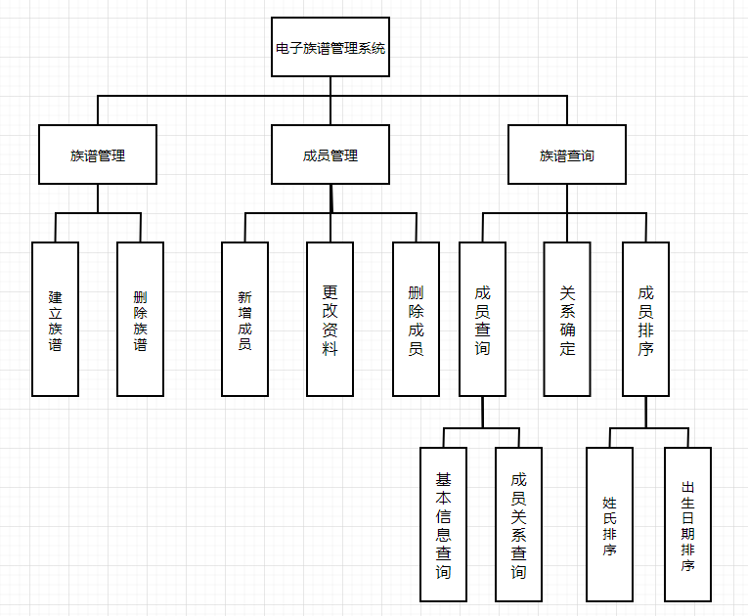

## 用户的特点

本电子族谱管理系统根据用户的特征分为管理员用户和成员用户。管理员是指为了保证族谱系统的正常运作而设置的角色，可以对族谱和用户进行管理；成员是指电子族谱管理系统的注册用户，可以通过该系统实现族谱查询等功能。

## 限制与约束

系统将采用标准的Sql Server数据库

系统开发期限至2020.7.8

系统的编程语言为C语言

开发工具有vs、sql

操作系统为Windows XP/10

# 具体需求

## 功能需求

|  |  |
| --- | --- |
| 功能编号 | 01 |
| 功能名称 | 建立族谱 |
| 功 能  描 述 | 用户可以通过此功能建立族谱。 |
| 输入项 | 族谱id（id string(3)） |
| 处理描述 | 通过族谱id获得新建族谱的信息。 |
| 输出项 | 族谱信息（id string(3) ;族谱名 String(30);家族姓氏 String(30)；建立日期 date） |
| 界面要求 | 界面清楚，标识清晰，输出结果高保真，用户可以清楚找到输入地点。 |

|  |  |
| --- | --- |
| 功能编号 | 02 |
| 功能名称 | 删除族谱 |
| 功 能  描 述 | 用户可以对已建立的族谱进行删除。 |
| 输入项 | 族谱id（id string(3)） |
| 处理描述 | 通过输入族谱id，系统对数据库中该族谱的信息进行删除，从而删除族谱。 |
| 输出项 | 无 |
| 界面要求 | 界面清楚，标识清晰。 |

|  |  |
| --- | --- |
| 功能编号 | 03 |
| 功能名称 | 新增成员 |
| 功 能  描 述 | 通过此功能新增家族成员和成员信息。 |
| 输入项 | 成员id (id string(3)) |
| 处理描述 | 通过成员id获得新增成员信息 |
| 输出项 | 成员信息（id string(3);姓名 String(30)；性别 string(5)；生日 date） |
| 界面要求 | 界面清楚，标识清晰，输出结果高保真，用户可以清楚找到输入地点。 |

|  |  |
| --- | --- |
| 功能编号 | 04 |
| 功能名称 | 更改资料 |
| 功 能  描 述 | 修改成员信息 |
| 输入项 | 成员id (id string(3)) |
| 处理描述 | 通过成员id获得修改信息，对成员信息进行修改。 |
| 输出项 | 成员信息（id string(3);姓名 String(30)；性别 string(5)；生日 date） |
| 界面要求 | 界面清楚，标识清晰，输出结果高保真，用户可以清楚找到输入地点。 |

|  |  |
| --- | --- |
| 功能编号 | 05 |
| 功能名称 | 删除成员 |
| 功 能  描 述 | 用户可以对成员信息进行删除。 |
| 输入项 | 成员id（id string(3)） |
| 处理描述 | 通过输入族谱id，系统对数据库中该成员的信息进行删除。 |
| 输出项 | 无 |
| 界面要求 | 界面清楚，标识清晰。 |

|  |  |
| --- | --- |
| 功能编号 | 06 |
| 功能名称 | 成员查询 |
| 功 能  描 述 | 可以查询成员的基本信息或成员关系。 |
| 输入项 | 成员id（id string(3)） |
| 处理描述 | 通过接收成员id，在数据库表中查询信息进行输出。 |
| 输出项 | 成员信息（id string(3);姓名 String(30)；性别 string(5)；生日 date）或成员双亲（姓名 String(30)；姓名 String(30)） |
| 界面要求 | 标识清晰明了，方便用户找到输入地点和输入内容。 |

|  |  |
| --- | --- |
| 功能编号 | 07 |
| 功能名称 | 关系确定 |
| 功 能  描 述 | 输入两个成员和成员间的关系进行成员关系确定。 |
| 输入项 | 成员姓名和关系（姓名 String(30)；姓名 String(30)；关系 姓名 String(10)） |
| 处理描述 | 将成员间的关系进行储存、确定。 |
| 输出项 | 无 |
| 界面要求 | 界面清楚，标识清晰。 |

|  |  |
| --- | --- |
| 功能编号 | 08 |
| 功能名称 | 成员排序 |
| 功 能  描 述 | 将成员按一定的顺序进行排序。 |
| 输入项 | 排序方式（排序方式 String(30)） |
| 处理描述 | 通过输入排序方式对成员进行排序并输出排序结果。 |
| 输出项 | 成员信息（id string(3);姓名 String(30)；性别 string(5)；生日 date） |
| 界面要求 | 界面清楚，标识清晰，输出结果高保真，用户可以清楚找到输入地点。 |

## 性能需求

1. 系统将能适应1000个用户，平均每个会话估计持续8分钟。
2. 系统生成的所有页面，通过速率为40KBps的调制解调器在不超过10秒的时间内可以全部下载下来.
3. 用户提交了查询之后，对查询的响应时间不能超过7秒，在此时间内将要查询结果显示在屏幕上。
4. 用户向系统提交信息后，系统将在4秒内向用户显示确认消息。

## 设计约束

### 其他标准的约束

无其他标准约束。

### 硬件约束

CPU：4-CPU或以上；

内存：2GB或以上；

硬盘：32位系统16GB；64位系统20GB

## 其它非功能性需求

### 可用性

维护人员定期维护以保证系统可以正常运行，同时定期对数据库进行备份，以避免数据流失。

### 可靠性

本系统满足满足7×24小时可以使用；

### 效率

为了保证效率，硬件设备配置为：

CPU：4-CPU或以上；

内存：4GB以上；

硬盘：SCSI

### 安全性

本软件使用会员制，只有注册了本系统的用户才可以使用本软件。同时，会对软件定期维护，防治信息丢失和泄露。

### 可维护性

### 使用Visual Studio 2019可对该系统进行维护。

### 可移植性

本系统为单机系统，可移植。

## 外部接口需求

### 用户接口

* + 1. 系统采用简体中文显示或输入信息
    2. 用户图形界面要求风格统一、简洁明了。对显示界面的文字、字体可以使用统一的风格管理，要采用B/S结构，客户端需采用下载此软件的方法。
    3. 错误信息采用中文方式显示。

### 硬件接口

输入方面，对于键盘、鼠标的输入，可以使用vs的标准输入/输出，对输入进行处理。输出方面，打印机的连接及使用，也可以用vs的标准输入/输出对其进行处理。

### 软件接口

服务器程序可使用vs提供的对Sql Server的接口，进行对数据库的所有访问。服务器程序上可使用sql Server的对数据库的备份命令，以做到对数据的保存。

### 通信接口

# 附录 功能模型

一、数据流图

1、顶层数据流图

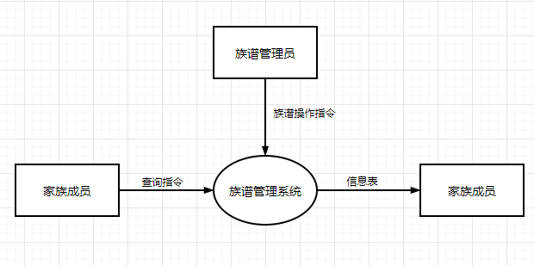

2、第0层

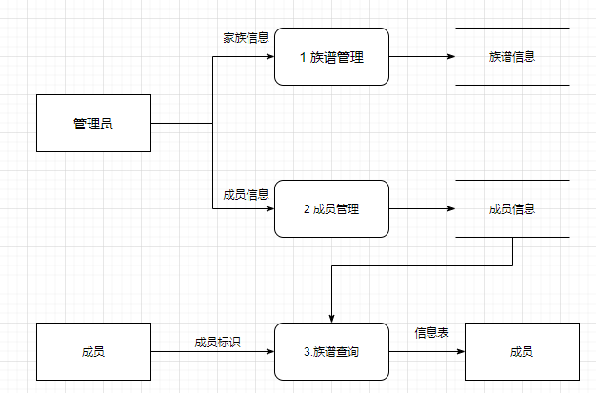

3、第1层

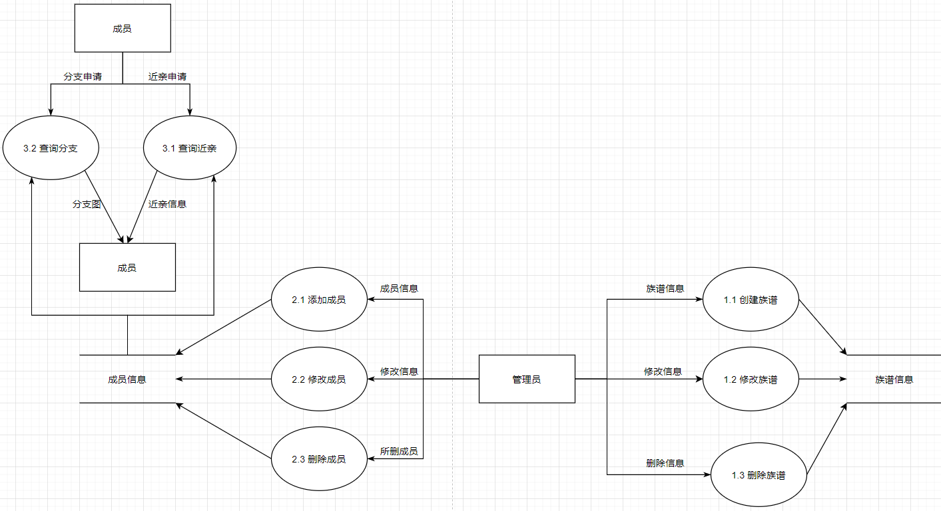

二、数据字典

1、数据流

（1）登录申请数据流

|  |  |
| --- | --- |
| 名称： | 登陆申请 |
| 简述： | 管理员或成员请求登陆 |
| 数据流来源： | 用户 |
| 数据流去向： | 识别申请类型 |
| 数据流组成： | 登录申请=账号+密码 |
| 注解： | 无 |

（2）查询申请数据流

|  |  |
| --- | --- |
| 名称： | 查询申请 |
| 简述： | 成员查询分支和近亲信息 |
| 数据流来源： | 成员 |
| 数据流去向： | 成员 |
| 数据流组成： | 查询数据=分支图+近亲信息 |
| 注解： | 无 |

（3）添加成员信息数据流

|  |  |
| --- | --- |
| 名称： | 添加成员信息 |
| 简述： | 管理员添加成员信息 |
| 数据流来源： | 管理员添加 |
| 数据流去向： | 成员信息表 |
| 数据流组成： | 成员信息=姓名、出生日期、性别、出身地、居住地、配偶 |
| 注解： | 无 |

（4）修改成员信息数据流

|  |  |
| --- | --- |
| 名称： | 修改成员信息 |
| 简述： | 管理员修改成员信息 |
| 数据流来源： | 管理员修改 |
| 数据流去向： | 成员信息表 |
| 数据流组成： | 修改信息=姓名、出生日期、性别、出身地、居住地、配偶 |
| 注解： | 无 |

（5）删除成员信息数据流

|  |  |
| --- | --- |
| 名称： | 删除成员信息 |
| 简述： | 管理员删除成员信息 |
| 数据流来源： | 管理员删除 |
| 数据流去向： | 成员信息表 |
| 数据流组成： | 删除成员信息=姓名、出生日期、性别、出身地、居住地、配偶 |
| 注解： | 无 |

（6）族谱管理数据流

|  |  |
| --- | --- |
| 名称： | 族谱管理 |
| 简述： | 管理员进行族谱的创建，修改，删除 |
| 数据流来源： | 管理员族谱管理 |
| 数据流去向： | 族谱信息 |
| 数据流组成： | 族谱信息=族谱名+族谱名字 |
| 注解： | 无 |

2、加工

（1）创建族谱加工

|  |  |
| --- | --- |
| 名称： | 创建族谱 |
| 加工号： | 1.1 |
| 简述： | 管理员创建族谱 |
| 输入数据流： | 创建族谱信息 |
| 输出数据流： | 族谱信息 |
| 加工逻辑： | 若族谱之前不存在，则新建一个族谱 |

（2）修改族谱加工

|  |  |
| --- | --- |
| 名称： | 修改族谱族谱 |
| 加工号： | 1.2 |
| 简述： | 管理员修改族谱信息 |
| 输入数据流： | 需要修改的族谱信息 |
| 输出数据流： | 族谱信息 |
| 加工逻辑： | 找到要修改的信息，进行族谱信息修改 |

（3）删除族谱加工

|  |  |
| --- | --- |
| 名称： | 删除族谱 |
| 加工号： | 1.3 |
| 简述： | 管理员删除族谱 |
| 输入数据流： | 要删除的族谱信息 |
| 输出数据流： | 族谱信息 |
| 加工逻辑： | 找到要删除的族谱，进行删除 |

（4）添加成员加工

|  |  |
| --- | --- |
| 名称： | 添加成员 |
| 加工号： | 2.1 |
| 简述： | 管理员为族谱添加成员 |
| 输入数据流： | 要添加的成员信息 |
| 输出数据流： | 成员信息 |
| 加工逻辑： | 找到成员的分支，为其添加信息 |

（5）修改成员加工

|  |  |
| --- | --- |
| 名称： | 修改成员 |
| 加工号： | 2.2 |
| 简述： | 管理员修改成员的信息 |
| 输入数据流： | 修改的成员信息 |
| 输出数据流： | 成员信息 |
| 加工逻辑： | 找到该成员，修改其信息 |

（6）删除成员加工

|  |  |
| --- | --- |
| 名称： | 删除成员 |
| 加工号： | 2.3 |
| 简述： | 在家谱中删除成员 |
| 输入数据流： | 要删除的成员 |
| 输出数据流： | 成员信息 |
| 加工逻辑： | 找到该成员，进行删除 |

（7）查询近亲加工

|  |  |
| --- | --- |
| 名称： | 查询近亲 |
| 加工号： | 3.1 |
| 简述： | 查询某成员的近亲属 |
| 输入数据流： | 近亲请求 |
| 输出数据流： | 近亲信息 |
| 加工逻辑： | 找到该成员，显示其近亲亲属，反馈发给查询人 |

（8）查询分支加工

|  |  |
| --- | --- |
| 名称： | 查询分支 |
| 加工号： | 3.2 |
| 简述： | 查询成员的直系祖先 |
| 输入数据流： | 分支请求 |
| 输出数据流： | 分支表 |
| 加工逻辑： | 将分支表反馈给查询人 |

3、文件（存储）

（1）成员信息表单文件

|  |  |
| --- | --- |
| 名称： | 成员信息表单 |
| 编号： | D1 |
| 简述： | 存放成员信息 |
| 文件组成： | 成员的基本信息和分支信息 |
| 写文件的加工： | 输入信息管理指令 |
| 读文件的加工： | 输入信息读取指令 |

（2）族谱信息表单文件

|  |  |
| --- | --- |
| 名称： | 族谱信息表单 |
| 编号： | D1 |
| 简述： | 存放各族谱的信息 |
| 文件组成： | 族谱的信息 |
| 写文件的加工： | 输入族谱管理指令 |
| 读文件的加工： | 输入族谱读取指令 |